2008-2009 EĞİTİM-ÖĞRETİM YILI SERDAR AKSUN İLKÖĞRETİM OKULU 7.SINIFLAR FEN VE TEKNOLOJİ DERSİ I.DÖNEM III.YAZILI YOKLAMASI
Ad-Soyad: Sınıf-No:
SORULAR

1)
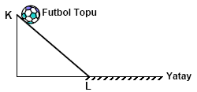
Sadece KL arası sürtünmesiz olan, şekildeki eğimli yoldan serbest bırakılan bir futbol topunun hareketi için, aşağıdakilerden hangisi söylenemez?

A) KL arası hareket enerjisi artar.
B) L de sürati en büyüktür.
C) K’ den, L’ ye gelinceye kadar E_{P}’ si azalır.
D) L den sonra kinetik enerjisinde değişim olmaz.
2)
Duvar
İp İp İp

4m X 2m Z
3m Y

2h h 2h

Zemin

Yukarıdaki duruma göre; X, Y ve Z cisimlerinin, zemine göre sahip oldukları durum enerjileri arasındaki ilişki nasıldır?
A) Z<X<Y B) Z=X=Y C) X>Z>Y D) Y=Z>X
3)
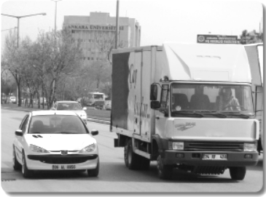Süratleri eşit olan otomobil ve kamyonetin sahip oldukları E_{K} ‘in karşılaştırılması ile ilgili olarak verilenlerden hangisi doğrudur? (Kamyonet, otomobilden ağırdır.)
- Kütleleri bilinmediği için bir şey söylenemez.
- Kamyonetin E_{K}’ si, otomobilinkinden büyüktür.
- Otomobilin E_{K}’ si, kamyonetinkinden büyüktür.
- Her iki aracın hareket enerjileri birbirine eşittir.
- Kamyonet daha süratli gitseydi, E_{K} ‘si daha küçük olurdu.
A- II-V B- III-V C- II D- I-IV-V
F= ?
P=25 N
L
K
4)

Yukarıda ağırlıksız çubuk, F kuvveti ile dengelenmiştir. Buna göre; aşağıdaki ifadelerden kaç tanesi doğrudur?
- F=100 N’ dur.
- Kaldıracın kuvvet kazancı, 2’ dir.
- Yükü, desteğe doğru yaklaştırdığımızda, dengenin bozulmaması için F’ nin büyümesi gerekir.
- Çubuğun ağırlığı olsaydı, dengenin bozulmaması için, F kuvvetinin de büyümesi gerekirdi.
A) 1 B) 2 C) 3 D) 4

5)
A
B
C
D

Sürtünmeli şekildeki düzenekte, küre şeklindeki cisim ilk sürati olmadan serbest bırakılmıştır. Cismin bırakıldığı yükseklik ile D’ nin yüksekliği eşittir. Buna göre; sistem ile ilgili olarak aşağıdakilerden hangisi doğrudur?
- Hareket enerjisi, en yüksek A ’dadır.
- C’de, hem E_{P,} hem de E_{K} vardır.

C E_{K}, en yüksek D’dedir.
D- Cisim, D noktasına kadar yükselemez.
6)
P=20N

F

Şekildeki makara sistemi dengede ve her makaranın ağırlığı 20 N olduğuna göre; yükü dengeleyen kuvvet kaç N’ dur?
A) 40 B) 20 C) 10 D)60

7) Basit makinelerle ilgili olarak verilen;
I- İşten kazanç sağlamazlar.
II- Kuvvetten kazandırırsa, yoldan kaybettirir.
III- Yoldan kazanç sağlarsa, kuvvetten de kazanç sağlar.
VI-Otomobil, saat, tv, uçak gibi araçlar basit makinedir.
V-İş kolaylığı sağlarlar.
İfadelerden hangileri doğrudur?
A- I-II B- III-IV C-II-III-IV D- I-II-V

8)
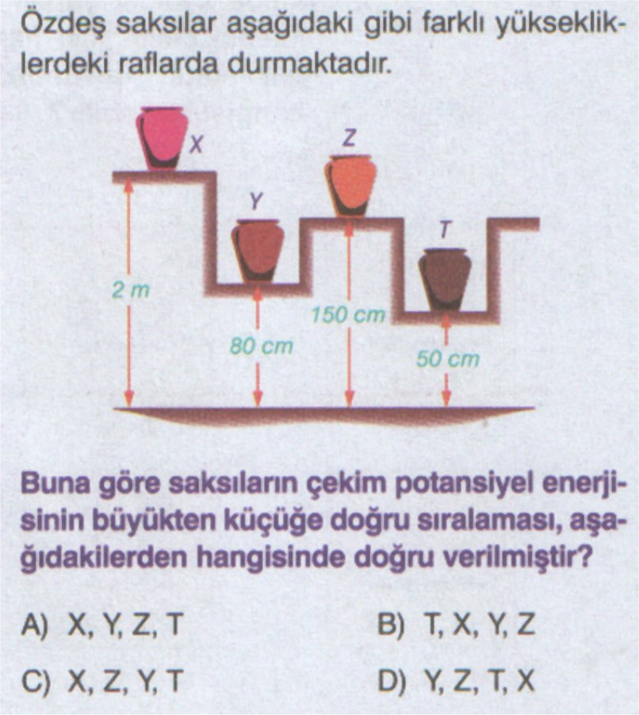

9) Ağız → Yutak → ? → Mide → ? → Kalın bağırsak
Yukarıda besinlerin sindirim sisteminde izlediği yol verilmiştir.
Buna göre boş bırakılan yerlere aşağıdakilerden hangisi getirilmelidir?
A-Yemek Borusu–Anüs B-Yemek Borusu–İnce Bağırsak
C-Ağız –İnce Bağırsak D-Soluk Borusu –Anüs
10) Aşağıdakilerden hangisi pankreasın özelliklerinden biri değildir?
A-Kan şekerini düzenleyen insülin ve glukagon hormonlarını salgılar
B-Protein, yağ ve karbonhidratların sindirimini sağlayan enzim salgılar
C-İnsülin hormonu noksanlığında şeker hastalığı oluşur
D-Yalnız iç salgı bezi çeşididir.
11-
F₃
F₁
F₂
F₄
Doğu
Batı

Şekildeki cisim aynı düzlem üzerinde bulunan dört kuvvetin etkisi altında doğuya doğru hareket ettiğine göre iş yapmayan kuvvet hangisidir?
A) F₁ B) F₂ C) F₃ D) ) F₄

12) Bir işçi 400 N ağırlığındaki yükü taşırken 1200 jullük iş yapıyor.Bu işçi kaç metre yol almıştır?
A) 4 m B) 3 m C) 2 m D) 1 m

13) Kulakla ilgili verilen aşağıdaki bölümlerden hangisi işitme olayında görev almaz?
A) Kulak kepçesi B) Kulak zarı
C) Salyangoz D) Östaki borusu

14) Ahmet: Kanı süzerek kandaki fazla suyun ve minerallerin dışarı atılmasını sağlar .
Ali: Zehirli ürenin vücuttan atılana kadar zararsız hale getirilmesini sağlar.
Özgür: Kandaki şeker oranının normal seviyede kalmasını sağlar.
Metin : Vücuttaki vitaminlerin depo edilmesini sağlar.
Böbreklerin görevini bulmaya çalışan öğrencilerden hangisi doğru söylemiştir?
A) Ahmet B) Ali C) Ayşe D) Metin

15) Merkezi sinir sistemi organlarıyla ilgili yapılan eşleştirmelerden hangisi yanlış yapılmıştır?
Organ Görevi
A) Beyin Hatırlamayı sağlar
B) Omurilik Refleksleri merkezidir.
C) Omurilik soğanı Kas faaliyetlerini sağlar
D) Beyincik Denge merkezidir
16)Bir insanda aşağıdakilerden hangisi gerçekleşmiyorsa, o kişide omuriliğin zedelendiği anlaşılır?
A) Tat alma
B) Geçmişi hatırlama
C) Sobada yanan elini hızla çekmesi
D) Söylenenleri anlama
17) Kulak kepçesi -------- Kulak yolu ------- Kulak Zarı -------- Yarım daire kanalları -------Dalız ------ Kulak Kemikleri ---- Salyangoz
Yukarıdaki şekilde sesin izlediği yolda bazı hatalar yapılmıştır. Buna göre aşağıdakilerden hangisi bir hata değildir?
A)Sesin izlediği yolun sırası
B)Yarım daire kanallarının sesin izlediği yolda yer alması
C) Kulak kemiklerinin dalızdan sonra yazılması
D)Salyangozun sıranın sonunda yer alması

18)Aşağıdakilerden hangisi iş yapmaz?
A) Uçaktan atlayan paraşütçü
B) Bebek arabasını iten anne
C) Kitap okuyan adam
D) Topa vuran çocuk

19) Deri ile ilgili aşağıdaki aşağıdaki bilgilerden hangisi yanlıştır?
A) Alt ve üst deri olarak ikiye ayrılır.
B) Dokunma,sıcak ,soğuk gibi duyular algılar
C) Almaçlar üst deride bulunur.
D) Duyu sinirler yoluyla beyinde değerlendirilerek oluşur.
20)
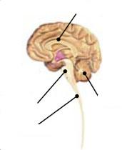
Yukarıda numaralandırılmış organlardan hangisi yarım daire kanallarıyla işbirliği yaparak dengemizi sağlar?
A) 1 B) 2 C) 3 D) 4

Puanlama:Her soru 5 puandır.

BAŞARILAR

